Motoričke aktivnosti u jasličkoj skupini

Ciljevi i svrha motoričkih aktivnosti:
Razvoj motorike:
Sve naše motoričke aktivnosti osmišljeni su kako bi se potaknuo razvoj osnovnih motoričkih vještina poput hodanja, trčanja, skakanja i bacanja.
Fizička aktivnost:
Potičemo djecu na svakodnevnu fizičku aktivnost koja je ključna za njihov rast i razvoj. Aktivnosti uključuju vježbe u obliku igre, plesne koreografije, provlačenje, penjanje, trčanje i slično. Emocionalni razvoj: aktivnosti koje potiču uspjehe i radost kretanja pomažu djeci u razvijanju samopouzdanja i pozitivnog stava prema fizičkoj aktivnosti.
Socijalizacija:
Kroz grupne aktivnosti djeca uče suradnju, dijeljenje, poštovanje i prihvaćanje drugih, što je važno za njihov socijalni razvoj.

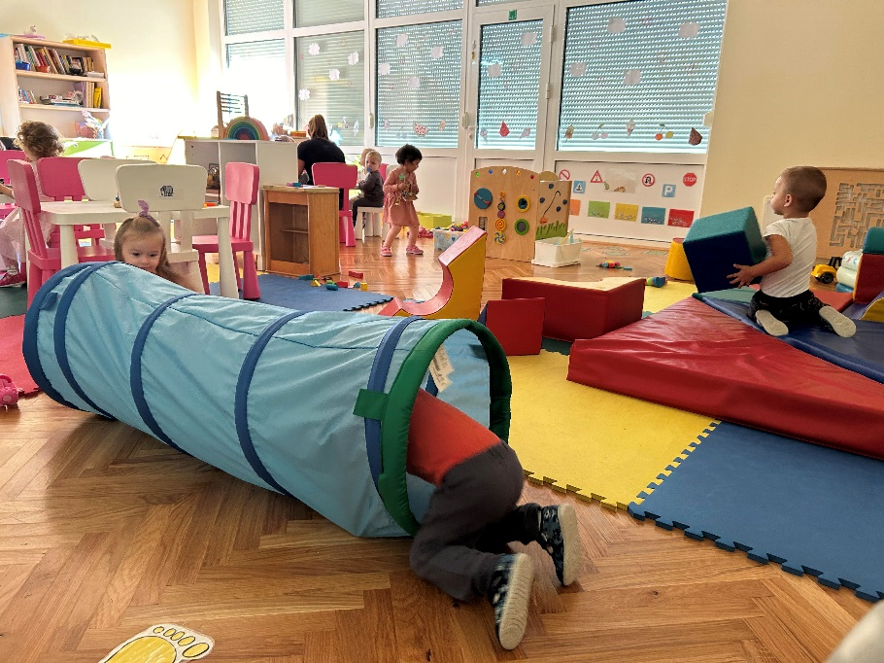

Kako provodimo aktivnosti?
Sve aktivnosti su prilagođene uzrastu i sposobnostima djece. Korištenje raznih didaktičkih pomagala (lopte, obruči, ) omogućava djeci da na zabavan način učine prve korake u usvajaju nove vještine. Aktivnosti traju od 15 do 20 minuta, a ciljana je umjereno intenzivna aktivnost koja djecu motivira i ne umara.

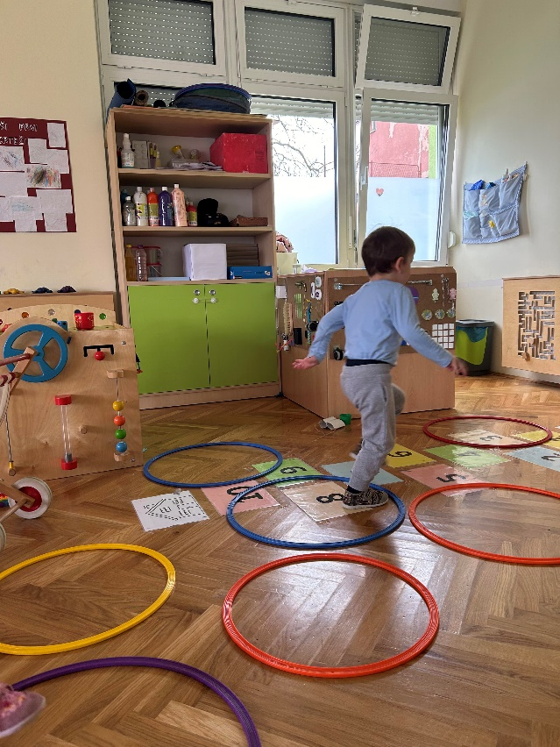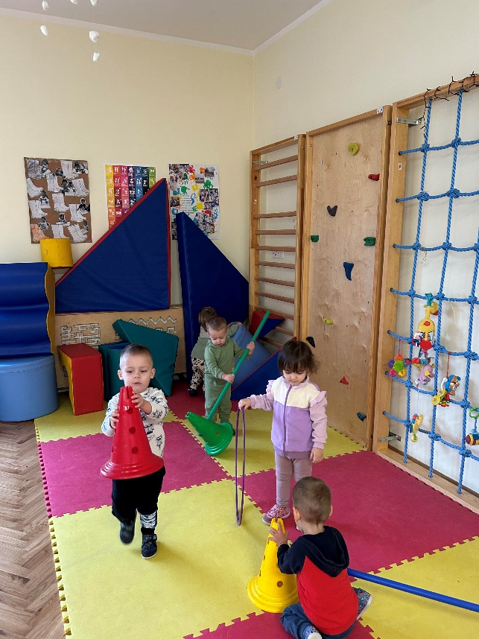

Zaključak:
Redovite motoričke aktivnosti ključni su za zdrav razvoj vašeg djeteta, jer potiču fizičku aktivnost, socijalizaciju i zdravlje. Zajedno ćemo osigurati da vaša djeca uživaju u aktivnostima koje će im pomoći da rastu i razvijaju se na zdrav i sretan način!

